Лекция 3
Оглавление
Лекция 3 1
3.1 Основные концепции ООП 2
Класс 2
Объект 2
Наследование 2
Полиморфизм 2
Абстракция 3
Инкапсуляция 3
Ассоциация 3
Агрегация 3
Композиция 4
3.2 Структура и выполнение программы 5
3.2.1 Понятие инструкции 5
3.2.2 Понятие блока кода 6
3.2.3 Представление о программе 6
3.2.4 Правила оформления класса 6
3.2.5 Определение статического метода в Java 7
3.2.6 Что такое статическая переменная в Java? 7
3.3 Переменные и константы 9
3.4 Какие типы данных есть в Java? 10
Таблица 3.1 Сравнение свойств примитивных и ссылочных данных 10
3.5 Особенности работы с типами данных в Java 14
Таблица 3.2 Управляющие символы 16
3.6 Специальные символы 17
3.6.1 Простые специальные символы 17
Таблица 3.3. Простые специальные символы 17
3.6.2 Составные специальные символы 18
3.7 Зарезервированные слова языка Java 18
Таблица 3.4. Ключевые слова Java 18
3.8 Значения по умолчанию для данных ссылочного типа 19
3.9 Как превратить примитив в объект — boxing и unboxing !!!!! 19
Таблица 3.5 Типы данных и классы-обёртки 20
3.10 Типичные ошибки 20
Задание 21
Дополнение 22
Главный класс приложения Java и работа с ним 22
Начало работы с IntelliJ Idea 22
Главный класс 22
Файловая структура программы 24
src/ и out/ 26
Главный метод 26
Пакеты в Java 27

3.1 Основные концепции ООП

Класс
Класс представляет собой шаблон для группы похожих объектов (экземпляров). Это только логический компонент, а не физический объект. Например, если у вас есть класс под названием «Дорогие автомобили», у него могут быть такие объекты, как Mercedes, BMW, Toyota и т. Д. Его свойства (данные) могут быть ценой или скоростью этих автомобилей. В то время как методы могут быть выполнены с этими автомобилями, вождение, задний ход, торможение и т. д.

Объект
Объект может быть определен как экземпляр класса, и в программе может быть несколько экземпляров класса. Объект содержит как данные, так и функцию, которая работает с данными. Например – стул, велосипед, маркер, ручка, стол, машина.

Наследование
Наследование – это концепция OOPS, в которой один объект приобретает свойства и поведение родительского объекта. Это создает родительско-дочерние отношения между двумя классами. Он предлагает надежный и естественный механизм для организации и структуры любого программного обеспечения.

Полиморфизм
Полиморфизм относится к способности переменной, объекта или функции принимать несколько форм. Например, в русском (да и в других языках) понимание значения слова зависит от других слов, используемых вместе с ним. То же самое относится и к полиморфизму в ООП.
Задание на лету – придумайте примеры из русского языка.

Абстракция
Абстракция является актом представления основных функций без включения деталей фона. Это метод создания нового типа данных, который подходит для конкретного приложения. Например, во время вождения автомобиля вам не нужно беспокоиться о его внутренней работе. Здесь вам просто нужно заботиться о таких деталях, как руль, шестерни, акселератор.

Инкапсуляция
Инкапсуляция – это ООП метод упаковки данных и кода. В этой концепции OOPS переменные класса всегда скрыты от других классов.
Доступ к нему возможен только с использованием методов их текущего класса. Например – в школе ученик не может существовать без класса.

Ассоциация
Ассоциация – это связь между двумя объектами. Это определяет разнообразие между объектами. В этой концепции ООП все объекты имеют отдельный жизненный цикл, и у них нет владельца. Например, многие ученики могут общаться с одним учителем, а один ученик также может общаться с несколькими учителями.
https://ru.stackoverflow.com/questions/1066615/Ассоциация-vs-Агрегация-в-чем-разница
https://www.examclouds.com/ru/java/java-core-russian/class-relations

Агрегация
В этой технике все объекты (в общем смысле) имеют отдельный жизненный цикл. Это означает, что объекты класса относительно самостоятельны по отношению к классу.
Тем не менее, существует владение, так что дочерний объект не может принадлежать другому родительскому объекту. Например, рассмотрим класс «кафедра» и его объект «учитель». Здесь, один учитель не может принадлежать нескольким кафедрам, но даже если мы удалим кафедру, объект «учитель» не будет уничтожен.
Абстракция означает использование простых вещей для описания чего-то сложного. Например, мы все знаем, как пользоваться телевизором, но в тоже время нам не нужно обладать знаниями о том, как он работает чтобы смотреть его. В Java под абстракцией подразумеваются такие вещи, как объекты, классы и переменные, которые в свою очередь лежат в основе более сложного кода. Использование данного принципа позволяет избежать сложности при разработке ПО.
Агрегирование также является отношением “имеет-а”. Что отличает его от композиции, так это то, что оно не предполагает владения. В результате жизненные циклы объектов не связаны: каждый из них может существовать независимо друг от друга.
Например, автомобиль и его колеса. Мы можем убрать колеса, и они все равно будут существовать. Мы можем установить другие (уже существующие) колеса или установить их на другую машину, и все будет работать просто отлично.
Конечно, автомобиль без колес или с отсоединенным колесом не будет таким полезным, как автомобиль с включенными колесами. Но именно поэтому эта связь существовала в первую очередь: собрать части в более крупную конструкцию, которая способна на большее, чем ее части.
Поскольку агрегирование не предполагает владения, член не обязательно должен быть привязан только к одному контейнеру. Например, треугольник состоит из сегментов. Но треугольники могут иметь общие сегменты в качестве своих сторон.
https://translated.turbopages.org/proxy_u/en-ru.ru.da292b1a-63df90d0-7abeaea0-74722d776562/https/www.baeldung.com/java-composition-aggregation-association !!!!!!

Композиция
Композиция – это специализированная форма агрегации. Это также называется “смертью” отношений. Дочерние объекты не имеют своего жизненного цикла, поэтому при удалении родительского объекта все дочерние объекты также удаляются автоматически. Для этого давайте возьмем пример дома и комнаты. Любой дом может иметь несколько комнат. Одна комната не может стать частью двух разных домов. Так что, если вы удалите дом, номер также будет удален.
Композиция - это тип отношений “принадлежит”. Это означает, что один из объектов представляет собой логически большую структуру, которая содержит другой объект. Другими словами, это часть или член другого объекта.
В качестве альтернативы, мы часто называем это отношением “имеет-а” (в отличие от отношения “есть-а”, которое является наследованием).
Например, комната принадлежит зданию, или, другими словами, в здании есть комната. Итак, в принципе, называем ли мы это “принадлежит” или “имеет”, это только вопрос точки зрения.
Композиция - это сильный вид отношений “имеет-а”, потому что содержащий объект владеет им. Таким образом, жизненные циклы объектов связаны. Это означает, что если мы уничтожим объект owner, его члены также будут уничтожены вместе с ним. Например, комната уничтожается вместе со зданием в нашем предыдущем примере.
Обратите внимание, что это не означает, что содержащий объект не может существовать без какой-либо из его частей. Например, мы можем снести все стены внутри здания, следовательно, уничтожить комнаты. Но здание все равно будет существовать.
С точки зрения количества элементов содержащий объект может иметь столько частей, сколько мы хотим. Однако все части должны иметь ровно один контейнер.
https://javarush.com/groups/posts/1967-otnoshenija-mezhdu-klassami-nasledovanie-kompozicija-i-agregirovanie-
https://habr.com/ru/hub/dev_management/
https://habr.com/ru/users/Tomcat/ !!!!!
https://topjava.ru/blog/oops-concepts-in-java
https://topjava.ru/startjava
https://topjava.ru/topjava
https://github.com/AnastasiyaSachkova/IOS-InterviewQuestions/blob/master/Main/6_oop.md

3.2 Структура и выполнение программы

3.2.1 Понятие инструкции
Основным строительным блоком программы на языке Java являются инструкции (statement). Каждая инструкция выполняет некоторое действие, например, вызовы методов, объявление переменных и присвоение им значений. После завершения инструкции в Java ставится точка с запятой (;). Данный знак указывает компилятору на конец инструкции. Например,
System.out.println("Hello Java!");
Данная строка представляет вызов метода System.out.println, который выводит на консоль строку "Hello Java!". В данном случае вызов метода является инструкцией и поэтому завершается точкой с запятой.

3.2.2 Понятие блока кода
Кроме отдельных инструкций распространенной конструкцией является блок кода. Блок кода содержит набор инструкций, он заключается в фигурные скобки, а инструкции помещаются между открывающей и закрывающей фигурными скобками:
https://coderlessons.com/tutorials/java-tekhnologii/izuchite-intellidzh-ideia/intellij-idea-sozdanie-pervogo-java-proekta
{
System.out.println("Hello!");
System.out.println("Welcome to Java!");
}

3.2.3 Представление о программе
Вся программа представляется набором взаимодействующих между собой классов и объектов.
В следующем коде основу программы составляет класс Program.
public class Program{
public static void main (String args[]){
System.out.println("Hello Java!");
}
}

3.2.4 Правила оформления класса
При определении класса вначале идет модификатор доступа public, который указывает, что данный класс будет доступен всем структурам программы и его можно запустить из командной строки. Далее идет ключевое слово class, а затем название (имя) класса. После названия класса идет блок кода, в котором расположено содержимое класса.
Входной точкой в программу на языке Java является метод main, который определен в классе Program. Именно с него начинается выполнение программы. Он обязательно должен присутствовать в программе. При этом его заголовок может быть только таким:
public static void main (String args[])

При запуске приложения виртуальная машина Java ищет в главном классе программы метод main с подобным заголовком, и после его обнаружения запускает его.
Вначале заголовка метода идет модификатор public, который указывает, что метод будет доступен извне.
Слово static указывает, что метод main - статический, а слово void - что он не возвращает никакого значения.

3.2.5 Определение статического метода в Java
Ключевое слово static используется для построения методов, которые будут существовать независимо от того, созданы какие-либо экземпляры класса или нет. Любой метод, использующий ключевое слово static, называется статическим методом.
Особенности статического метода:
- Статический метод в Java - это метод, который является частью класса, а не экземпляра этого класса.
- Каждый экземпляр класса имеет доступ к этому методу.
- Статические методы имеют доступ к переменным класса (static variables) без использования объекта класса.
- Статический метод может получить доступ только к статическим данным (переменным). Он не может получить доступ к данным, которые не являются статическими (переменным экземпляра).
- Как в статических, так и в нестатических методах к статическим методам можно обращаться напрямую.
- Статический метод может вызывать только другие статические методы и не может вызывать нестатический метод из него.
- Статический метод может быть доступен напрямую по имени класса и не нуждается в каком-либо объекте
- Статический метод не может ссылаться на ключевые слова this или super в любом случае

Синтаксис для объявления статического метода:
МодификаторДоступа static void methodName()
{
// Method body.
}
Имя класса может использоваться для вызова статических методов или доступа к ним. Синтаксис вызова статического метода:
className.methodName();

(Провести аналогию с Python)

3.2.6 Что такое статическая переменная в Java?
Статическая переменная в Java – это переменная, которая принадлежит классу и инициализируется только один раз в начале выполнения. Это переменная, которая принадлежит классу, а не объекту (экземпляру). Статические переменные инициализируются только один раз, в начале выполнения. Эти переменные будут инициализированы в первую очередь, до инициализации любых переменных экземпляра.
- Одна копия для общего доступа всем экземплярам класса
- Статическая переменная может быть доступна напрямую по имени класса и не нуждается в каком-либо объекте.
- Статическая переменная в Java – это переменная, которая принадлежит классу и инициализируется только один раз в начале выполнения. Это переменная, которая принадлежит классу, а не объекту (экземпляру).
- Статические переменные инициализируются только один раз, в начале выполнения. Эти переменные будут инициализированы в первую очередь, до инициализации любых переменных экземпляра.
- Одна копия для общего доступа всем экземплярам класса
- Статическая переменная может быть доступна напрямую по имени класса и не нуждается в каком-либо объекте
- Синтаксис:
- <class-name>.<variable-name>

Синтаксис:
<class-name>.<variable-name>

Пример на рисунке 3.1.
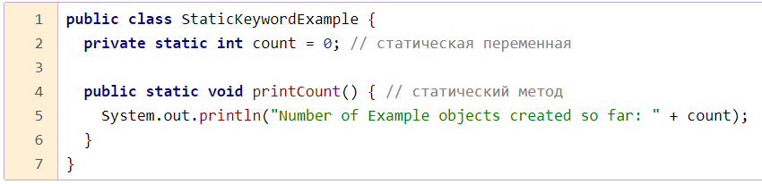
Рисунок 3.1
Как вы можете видеть, переменная count объявлена как статическая переменную, метод printCount тоже статический метод.

Ключевое слово static — это мощный инструмент в языке Java, который может помочь решить многие проблемы в программировании. Он помогает уменьшить потребление памяти, улучшает согласованность кода и ускоряет работу приложений.
Когда переменная объявляется статической, это означает, что переменная принадлежит именно классу, а не какому-либо конкретному экземпляру класса. Иными словами, в памяти находится только одна копия переменной, независимо от того, сколько экземпляров класса было создано.

3.3 Переменные и константы
Для хранения данных в программе предназначены переменные. Переменная представляет именованную область памяти, которая хранит значение определенного типа.
Каждая переменная имеет тип, имя и значение. Тип определяет, какую информацию может хранить переменная или диапазон допустимых значений.
Переменные объявляются следующим образом:
тип_данных имя_переменной;
int x;
В этом выражении объявляется переменная x типа int. То есть x будет хранить некоторое число не больше 4 байт.
В качестве имени переменной может выступать любое произвольное название, которое удовлетворяет следующим требованиям:
- имя может содержать любые алфавитно-цифровые символы, а также знак подчеркивания, при этом первый символ в имени не должен быть цифрой;
- в имени не должно быть знаков пунктуации и пробелов;
- имя не может быть ключевым словом языка Java.

Кроме того, при объявлении и последующем использовании надо учитывать, что Java - регистрозависимый язык, поэтому следующие объявления int num; и int NUM; будут представлять две разных переменных.

Объявив переменную, мы можем присвоить ей значение:
int x; // объявление переменной
x = 10; // присвоение значения
// int x = 10; // объявление и инициализация переменной
int x, y; // возможный вариант
int x = 8, y = 15; // возможный вариант
System.out.println(x);
System.out.println(y);

Отличительной особенностью переменных является то, что мы можем в процессе работы программы изменять их значение.
Начиная с Java 10 в язык было добавлено ключевое слово var, которое также позволяет определять переменную:
var x = 10;
System.out.println(x); // 10

Слово var ставится вместо типа данных, а сам тип переменной выводится из того значения, которое ей присваивается. Например, переменной x присваивается число 10, значит, переменная будет представлять тип int.
Но если переменная объявляется с помощью var, то мы обязательно должны инициализировать ее, то есть предоставить ей начальное значение, иначе мы получим ошибку, как, например, в следующем случае:
var x; // ! Ошибка, переменная не инициализирована
x = 10;
Кроме переменных, в Java для хранения данных можно использовать константы. В отличие от переменных константам можно присвоить значение только один раз. Константа объявляется также, как и переменная, только вначале идет ключевое слово final:
final int LIMIT = 5;
System.out.println(LIMIT); // 5
// LIMIT=57; // так мы уже не можем написать, так как LIMIT – константа

3.4 Какие типы данных есть в Java?
В Java типы данных делят на две большие группы: примитивные и ссылочные.
В состав примитивных типов (или просто примитивов) входят четыре подвида и восемь типов данных:
1) целые числа (byte, short, int, long);
2) числа с плавающей точкой (float, double);
3) логический (boolean);
4) символьный (char).

Ссылочные типы данных ещё называют ссылками. К ним относятся все классы, интерфейсы, массивы, а также тип данных String.
Хотя у примитивов и ссылок много общего, между ними есть существенные различия. И главное различие — в том, что именно в них хранится.

Таблица 3.1 Сравнение свойств примитивных и ссылочных данных
Примитивные переменные | Ссылочные переменные
Хранят значение | Хранят адрес объекта в памяти, на который ссылаются (отсюда и название). Используются для доступа к объектам (его нельзя получить, если на объект нет ссылки)
Создаются присваиванием значения | Создаются через конструкторы классов (присваивание только создаёт вторую ссылку на существующий объект)
Имеют строго заданный диапазон допустимых значений | По умолчанию их значение — null
В аргументы методов попадают копии значения переменной (это передача по значению) | В методы передаётся значение ссылки — операция выполняется над оригинальным объектом, на который ссылается переменная
 | Могут использоваться для ссылки на любой объект объявленного или совместимого типа

Вот пример использования примитивных и ссылочных типов, данных:
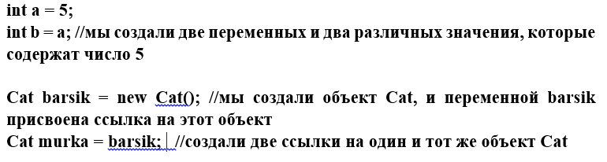
Рисунок 3.2. Пример использования примитивных и ссылочных типов
У примитивов есть строгие рамки допустимых значений по умолчанию и диапазоны значений — для удобства они собраны их в таблицу (рисунок 3.3).

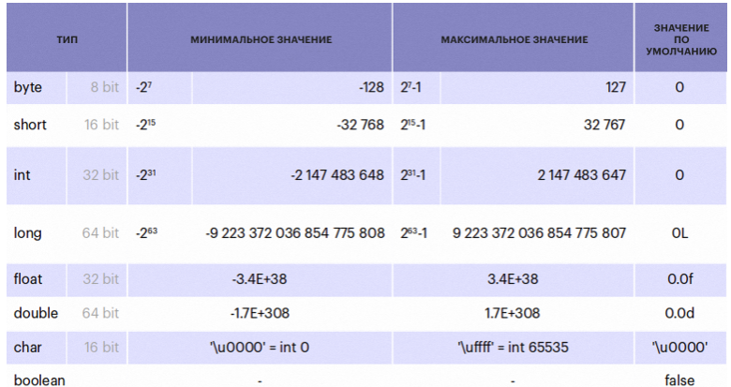
Рисунок 3.3 Диапазоны значений примитивов в языке Java.

У каждой переменной есть значение по умолчанию. Оно присваивается при её создании.
Значение по умолчанию для примитивных числовых типов равно 0 (0 для целочисленных, 0.0d и 0.0f для double и float соответственно), для boolean — false, а для типа char — \u0000.
На рисунке 3.4 это показано более наглядно!

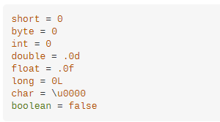
Рисунок 3.4. Значения по умолчанию примитивных типов в Java.

Итак, рассмотрим систему встроенных базовых типов данных, которая используется для создания переменных в Java. А она представлена следующими типами.
Java имеет 8 примитивных типов данных, а именно:
boolean, byte, short, char, int, long, float и double.
Все остальные типы являются ссылочными типами, включая все типы массивов и встроенные типы объектов / классы, которые имеют особое значение на языке Java, например, String, Class и Throwable и его подклассы.
Итак, рассмотрим систему встроенных базовых типов данных, которая используется для создания переменных в Java. А она представлена следующими типами.
boolean: хранит значение true или false
boolean isActive = false;
boolean isAlive = true;

byte: хранит целое число от -128 до 127 и занимает 1 байт
byte a = 3;
byte b = 8;

short: хранит целое число от -32768 до 32767 и занимает 2 байта
short a = 3;
short b = 8;

int: хранит целое число от -2147483648 до 2147483647 и занимает 4 байта
int a = 4;
int b = 9;

long: хранит целое число от –9 223 372 036 854 775 808 до 9 223 372 036 854 775 807 и занимает 8 байт
long a = 5;
long b = 10;

float: хранит число с плавающей точкой от -3.4*10³⁸ до 3.4*10³⁸ и занимает 4 байта

double: хранит число с плавающей точкой от ±4.9*10⁻³²⁴ до ±1.7976931348623157*10³⁰⁸ и занимает 8 байт
double x = 8.5;
double y = 2.7;

char: хранит одиночный символ в кодировке UTF-16 и занимает 2 байта, поэтому диапазон хранимых значений от 0 до 65535

При этом переменная может принимать только те значения, которые соответствуют ее типу. Если переменная представляет целочисленный тип, то она не может хранить дробные числа.

3.5 Особенности работы с типами данных в Java
Целые числа
Все целочисленные литералы, например, числа 10, 4, -5, воспринимаются как значения типа int.
Однако мы можем присваивать целочисленные литералы другим целочисленным типам: byte, long, short. В этом случае Java автоматически осуществляет соответствующие преобразования:
byte a = 1;
short b = 2;
long c = 2121;

Однако, в следующей строке будет генерироваться ошибка:
long num = 2147483649;
Здесь число 2147483649 является допустимым для типа long, но выходит за предельные значения для типа int в использованном литерале. И так как все целочисленные значения по умолчанию расцениваются как значения типа int, то компилятор укажет нам на ошибку. Чтобы решить проблему, надо добавить к числу суффикс l или L, который указывает, что число представляет тип long: long num = 2147483649L
Как правило, значения для целочисленных переменных задаются в десятичной системе счисления, однако мы можем применять и другие системы счисления. Например,
int num111 = 0x6F; // 16-теричная система, число 111
int num8 = 010; // 8-ричная система, число 8
int num13 = 0b1101; // 2-ичная система, число 13

Для задания шестнадцатеричного значения после символов 0x указывается число в шестнадцатеричном формате. Таким же образом восьмеричное значение указывается после символа 0, а двоичное значение - после символов 0b.
Также целые числа поддерживают разделение разрядов числа с помощью знака подчеркивания:
int x = 123_456;
int y = 234_567__789;
System.out.println(x); // 123456
System.out.println(y); // 234567789

Числа с плавающей точкой
При присвоении переменной типа float дробного литерала с плавающей точкой, например, 3.1, 4.5 и т.д., Java автоматически рассматривает этот литерал как значение типа double. И чтобы указать, что данное значение должно рассматриваться как float, нам надо использовать суффикс f:
float fl = 30.6f;
double db = 30.6;
Хотя в данном случае обе переменных имеют практически одно значения, но эти значения будут по-разному рассматриваться и будут занимать разное место в памяти.

Символы и строки
В качестве значения переменная символьного типа получает одиночный символ, заключенный в одинарные кавычки: char ch='e'.
Кроме того, переменной символьного типа также можно присвоить целочисленное значение от 0 до 65535 (!!!!). В этом случае переменная опять же будет хранить символ, а целочисленное значение будет указывать на номер символа в таблице символов Unicode (UTF-16). Например,
char ch=102; // символ 'f'
System.out.println(ch);
Еще одной формой задания символьных переменных является шестнадцатеричная форма: переменная получает значение в шестнадцатеричной форме, которое следует после символов "\u". Например, char ch='\u0066'; опять же будет хранить символ 'f'.

Символьные переменные не стоит путать со строковыми, 'a' не идентично "a".
Строковые переменные представляют объект String, который в отличие от char или int не является примитивным типом в Java:

String hello = "Hello...";
System.out.println(hello);

Управляющие последовательности (https://intuit.ru/studies/courses/569/425/lecture/9665?page=3

String text = "Hello \nworld";
System.out.println(text)

Таблица 3.2 Управляющие символы
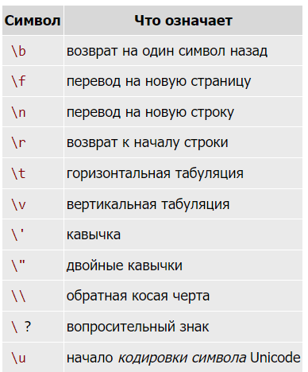

Управляющие последовательности – символы Unicode
Управляющая последовательность может содержать несколько символов. Например, символы национальных алфавитов могут кодироваться последовательностью "\u", после которой идет код символа в шестнадцатеричной кодировке для кодовых таблиц UTF-16 или UTF-8.
Например:
- \u0030 - \u0039 – цифры ISO-LATIN от 0 до 9
- \u0024 – знак доллара $
- \u0041 - \u005a – буквы от A до Z
- \u0061 - \u007a – буквы от a до z

Начиная с версии 15 Java поддерживает тестовые блоки (text blocks) - многострочный текст, облеченный в тройные кавычки. Рассмотрим, в чем их практическая польза. Например, выведем большой многострочный текст:
String text = "Вот мысль, которой весь я предан,\n"+
"Итог всего, что ум скопил.\n"+
"Лишь тот, кем бой за жизнь изведан,\n"+
"Жизнь и свободу заслужил.";
System.out.println(text);

С помощью операции + мы можем присоединить к одному тексту другой (операция конкатенации), причем продолжение текста может располагаться на следующей строке. Чтобы при выводе текста происходил перенос на следующую строку, применяется последовательность \n.

Текстовые блоки, которые появились в JDK15, позволяют упростить написание многострочного текста:

String text = """
Вот мысль, которой весь я предан,
Итог всего, что ум скопил.
Лишь тот, кем бой за жизнь изведан,
Жизнь и свободу заслужил.
""";
System.out.println(text);

Весь текстовый блок оборачивается в тройные кавычки, при этом не надо использовать соединение строк или последовательность \n для их переноса. Результат выполнения программы будет тем же, что и в примере выше.

3.6 Специальные символы

3.6.1 Простые специальные символы

Таблица 3.3. Простые специальные символы
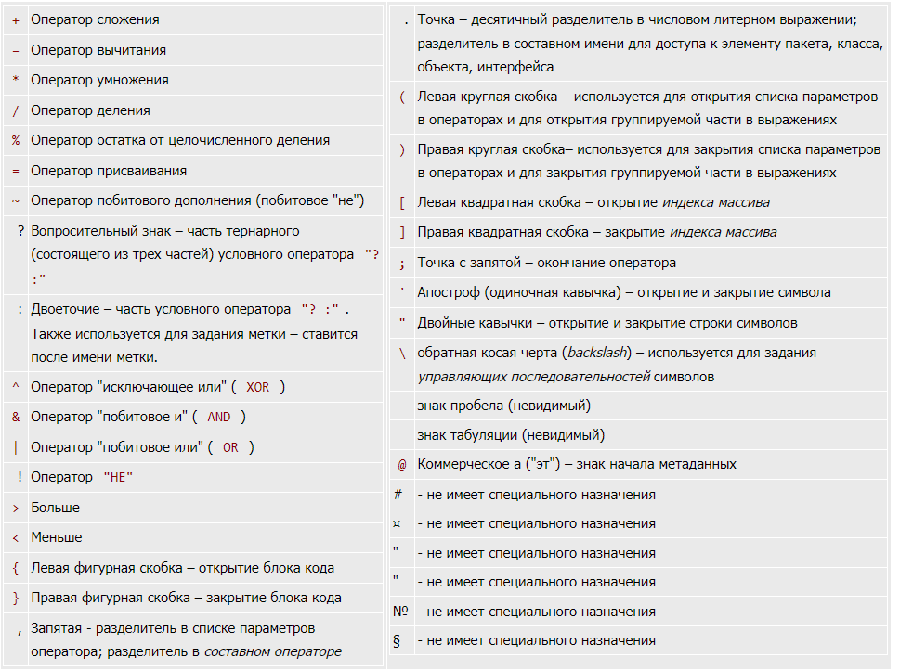
Комментарий в Java: однострочный, многострочный, документ - https://www.geeksforgeeks.org/comments-in-java/

3.6.2 Составные специальные символы
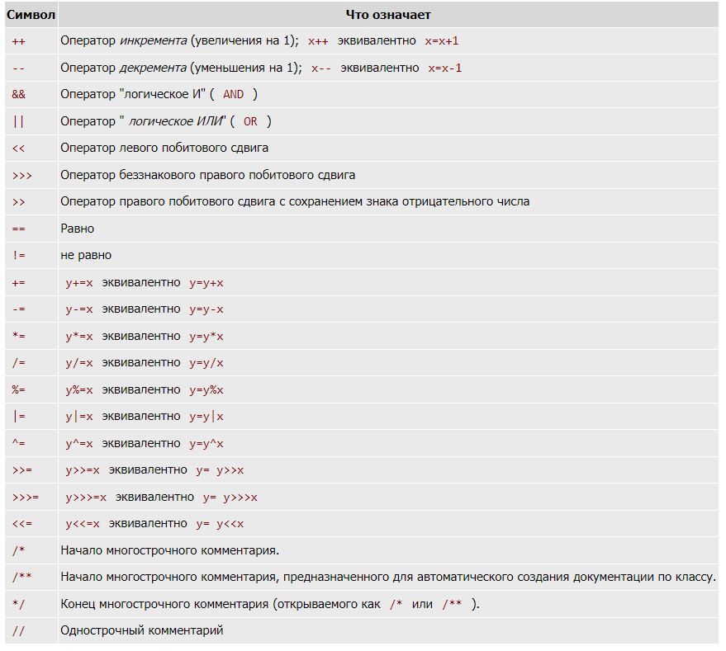

3.7 Зарезервированные слова языка Java
Это слова, зарезервированные для синтаксических конструкций языка, причем их назначение нельзя переопределять внутри программы

Таблица 3.4. Ключевые слова Java
abstract | boolean | break | byte | case
catch | char | class | const | continue
default | do | double | else | enum
extends | false | final | finally | float
for | Goto | if | implements | import
Instanceo f | int | interface | long | native
new | null | package | private | protected
public | return | short | static | super
switch | synchronized | this | throw | throws
transient | true | try | void | volatile
while

3.8 Значения по умолчанию для данных ссылочного типа
В плане дефолтных значений ссылочные переменные проще примитивов. По умолчанию их значение — null: это означает отсутствие ссылки или то, что ссылка ни на что не указывает.
Но если вызвать метод объекта от переменной со значением null, это приведёт к ошибке NullPointerException:

Cat barsik = null;
barsik.meow(); //здесь появится ошибка NullPointerException, потому что у переменной barsik значение null

В ссылочные типы данных входит и String — это класс из стандартной библиотеки Java. Он не относится к примитивам, но его повсеместно используют, чтобы хранить текстовые данные.

//создаём строку двойными кавычками ""
String string = "This day was awesome";

//альтернативный способ создания строки — через конструктор:
String string = new String ("This day was awesome");

3.9 Как превратить примитив в объект — boxing и unboxing !!!!!
Иногда с примитивами приходится работать как с объектами — например, передавать им значение по ссылке или создавать список (!) из чисел (а списки работают только с объектами).
Поэтому у каждого примитива есть соответствующий ему ссылочный тип — его называют классом-обёрткой (Таблица 3.5).
В таких классах хранятся методы для преобразования типов данных, а также другие константы и методы, которые применяются при работе с примитивами.
Ссылочные типы данных (обёртки) пишут с прописной буквы, потому что это полноценные классы. А в Java названия всех классов должны начинаться с большой буквы — язык чувствителен к регистру.
Чтобы создать ссылку на примитивный тип данных, нужно использовать соответствующую обёртку:
//пример использования классов-оболочек (упаковка)
long g = 5509768L;
Long boxed; // Содание ссылочного типа (класса boxed)
boxed = new Long(g); //обычное создание объекта через конструктор
boxed = Long.valueOf (g); // непосредственное создание с помощью метода
boxed = g; //автоматическая упаковка. Компилятор заменит её на вызов Long.valueOf(g)

Таблица 3.5 Типы данных и классы-обёртки
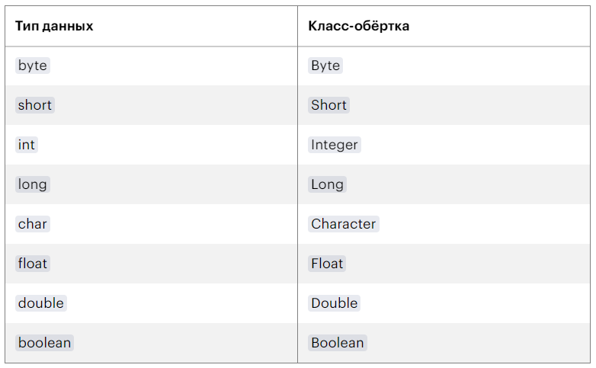

Если использовать valueOf, процесс упаковывания становится проще и быстрее, потому что он проводит кэширование и потребляет меньше памяти, а конструктор всегда создаёт новый объект.

Пример использования классов-оболочек (распаковка):
Long boxed = 200L;
long g;
g = boxed.longValue(); //явная распаковка
g = boxed; //автоматическая распаковка

3.10 Типичные ошибки

- Путают языки Java и JavaScript, либо считают, что JavaScript – это интерпретируемый вариант Java. Хотя эти языки не имеют друг к другу никакого отношения.
- Ошибочно считают, что приложение Java может быть запущено на любом компьютере без установки исполняющей среды (JRE).
- Не различают приложения (applications) и апплеты (applets).
- При записи шестнадцатеричного числа вида 0x… вместо ведущего нуля пишут букву O.
- Ошибочно считают, что в идентификаторах Java нельзя использовать символы национальных алфавитов.
- Ошибочно считают, что не имеет значения, в каком регистре набраны символы идентификатора (характерно для тех, кто раньше программировал на PASCAL или FORTRAN).

https://intuit.ru/studies/courses/569/425/lecture/9665?page=4

Задание
- Рассмотреть, понять, реализовать простые примеры классы – оболочки Java.
  - https://translated.turbopages.org/proxy_u/en-ru.ru.b287df6d-63e272ef-7a05abcb-74722d776562/https/www.baeldung.com/java-wrapper-classes
  - https://www.examclouds.com/ru/java/java-core-russian/obolochki-tipov
  - https://javadevblog.com/klassy-obolochki-v-java-rukovodstvo-s-primerami.html
  - https://topjava.ru/blog/primitives-and-referenses
- Разобраться в деталях и возможностях IntelliJ Idea Community
- Решить задачи
  - Напишите программу на Java, которая напечатает «Hello» на экране, а затем напечатайте свое имя в отдельной строке.
  - Напишите программу на Java для вывода суммы двух чисел. Перейти к редактору
  - Тестовые данные: 74 + 36
  - В переменной n хранится натуральное трёхзначное число. Создайте программу, вычисляющую и выводящую на экран сумму цифр числа n.
  - В переменных q и w хранятся два натуральных числа. Создайте программу, выводящую на экран результат деления q на w с остатком.

https://learntutorials.net/ru/java/topic/148/примитивные-типы-данных !!!!
https://python-scripts.com/sleep

Дополнение

Главный класс приложения Java и работа с ним
Программирование на Java тесно связано с понятием, так называемого, главного класса. В чём его особенность, и какую роль этот класс играет в создании и работе приложения.
Главный класс приложения – это класс, метод main которого используется в качестве точки входа в программу.
В приложении на языке Java любой класс может содержать в себе метод main. Но при его сборке и последующем запуске используется только метод main главного класса. Методы main остальных классов игнорируются.
При отсутствии главного класса сборка и, тем более, работа приложения не возможны.
Современные среды программирования (IDE) для Java, как правило, создают главный класс автоматически. Если такой возможности нет или автоматически созданный класс по каким-либо причинам не устраивает разработчика в качестве главного, необходимо самостоятельно создать другой класс, реализовать в нём метод main и задать этот класс в качестве главного.
Последнее можно сделать либо в манифесте приложения (файл manifest.mf) добавив в него следующую строку:
Main-Class: myJavaApplication.MainClass
https://streletzcoder.ru/glavnyiy-klass-prilozheniya-java-i-rabota-s-nim/

Начало работы с IntelliJ Idea
https://javarush.com/groups/posts/693-sozdanie-i-zapusk-pervogo-java-prilozhenija-chastjh-1

https://kostarsf.github.io/code_tasks/get_started.html - о главном методе

Главный класс
Java - язык объектно ориентированный, а значит, всё в нём есть объект. Под объектом подразумевается некая сущность, у которой есть своё уникальное поведение и состояние. И классы являются шаблонами, по которым эти сущности создаются.
Если приводить аналогию с реальным миром, то класс - это инструкция по сборке микроволновки, а объект - уже сама микроволновка. Соответственно, класс есть только один, а объектов, производных от него, сколько угодно.

В главе выше уже упоминались поля класса - переменные, принадлежащие одному объекту, и которые можно вызвать из любого его метода. В нашем случае эти переменные были статическими - для обращения к ним нам не нужно создавать экземпляр класса (объект). Статическим также является и метод main, а значит, принадлежит к самому классу, так же, как и статические переменные.
Чтобы показать разницу между статическими полями и обычными, а также понять, как создаются экземпляры класса, взгляните на этот пример:

package java_tasks;

public class ObjectsExample {
public static void main(String[] args) {
ExampleClass object1 = new ExampleClass();
object1.GeneralField = 10;

ExampleClass object2 = new ExampleClass();
object2.GeneralField = 20;

ExampleClass.StaticField = 5;

System.out.println("GeneralField 1: " + object1.GeneralField);
System.out.println("GeneralField 2: " + object2.GeneralField);
System.out.println("StaticField: " + ExampleClass.StaticField);
}
}

class ExampleClass {
static int StaticField = 1;

int GeneralField;
}
Результатом выполнения данного кода будет вывод:

GeneralField 1: 10
GeneralField 2: 20
StaticField: 5

Мы создали новый класс - ExampleClass, и задали ему два поля: статическое StaticField и обычное GeneralField. Затем, в вызове метода main мы создали два разных экземпляра нашего класса, и у каждого присвоили своё значение полю GeneralField. После чего, изменили значение статического поля StaticField и вывели значения всех переменных в консоль.

ExampleClass object1 = new ExampleClass();
Создание нового объекта, или экземпляра класса, происходит практически также, как объявление обычной переменной: в левой части мы указываем тип значения (в нашем случае имя класса ExampleClass) и его имя, а в правой создаем новый объект при помощи ключевого слова new и имени класса с круглыми скобками, и присваиваем его нашей переменной посредством оператора =.

Обратите внимание, что мы указывали имена созданных объектов для изменения обычных полей. А в случае статичского поля - явно указали название класса.

Файловая структура программы
Вы уже заметили, что наша программа находится в нескольких вложенных подпапках - src/java_tasks/FirstProgram.java. А также, что наш код начинается с выражения package java_tasks. Им мы объявляем пакет, в котором находится наш код. Кроме того, имя пакета должно соответствовать имени папки, в которой располагается файл с кодом.

Пакеты используются для того, чтобы разделить программу на небольшие составные части, каждая из которых выполняет свою определённую роль, а также создать понятную структуру, иерархию вашего проекта. В небольших проектах можно обойтись и единственным пакетом с одним или несколькими файлами исходного кода, однако в более крупных без них никак не обойтись.

Приведу пример. Вам нужно написать приложение, которое будет создавать несколько видов электротехники, например, микроволновки и электрочайники. Причем, у каждого вида электротехники есть несколько различных вариантов. Например, микроволновка с дисплеем или с механическим таймером, а электрочайник металлический или аллюминиевый. Кроме того, помимо электротехники, программа создает электромобили.

Вдаваться в детали реализации подобной программы в данный момент мы не будем. Всё что нам сейчас нужно - придумать, каким образом можно распределить пакеты и файлы исходного кода.

Пример файловой структуры подобной программы (без учета src/):

creating_app/devices/microwaves/DigitalMicrowave.java
creating_app/devices/microwaves/AnalogMicrowave.java
creating_app/devices/electric_kettles/MetallicKettle.java
creating_app/devices/electric_kettles/AluminiumKettle.java
creating_app/electro_cars/TeslaModel3.java
creating_app/electro_cars/TeslaRoadster2.java
creating_app/CreatingApp.java
Следуя файловой иерархии данной программы, будут созданы аналогичные пакеты:

creating_app, в котором находится единственный файл с главным классом программы.

creating_app.electro_cars, в котором находятся все классы электромобилей.

creating_app.devices.electric_kettles, в котором содержатся электрочайники.

creating_app.devices.microwaves - пакет с микроволновками.

Пакет creating_app.devices не содержит в себе файлов с исходными кодами и служит ради более выраженной структуры файлов проекта.

Как уже можно заметить, пакеты могут быть вложенными друг в друга. И каждый файл .java в своем начале будет содержать объявление пакета, к которому он принадлежит.

Теперь, мы можем создать наши электромобили и микроволновки обычным инстанциированием объекта, импортировав пакет с ними, либо указав пакет напрямую:

package creating_app;

import creating_app.devices.microwave.DigitalMicrowave;
import creating_app.devices.electric_kettles.*;

public class CreatingApp {
public static void main(String[] args) {
DigitalMicrowave microwave = new DigitalMicrowave();
MetallicKettle kettle = new MetallicKettle();
creating_app.electro_cars.TeslaModel3 car = new creating_app.electro_cars.TeslaModel3();
}
}
Как видно из примера выше, можно как импортировать один определённый класс, так и весь пакет целиком при помощи символа *, однако, это рекомендуется делать, только если вам необходимо импортировать множество классов из одного пакета.

src/ и out/
Весь наш исходный код расположен не в главной директории проекта, а в поддиректории src/ - это стандартная практика для любой Java программы.
Сделано это потому, что кроме исходников, в проекте могут находиться и другие файлы, такие как внешние ресурсы (например, изображения и звуки, которые наша программа будет использовать), файлы, которые ваша среда разработки создает при компиляции программы, файлы конфигурации и другие. Все эти данные располагаются в своих выделенных директориях: внешние ресурсы в resources/, конфиги в configs/, а файлы компиляции .class в out/.

Главный метод
Наш метод main является главным - именно с инструкций, расположенных в нем, наша программа начинает работу. Из этого следует, что он должен быть в программе обязательно. Рассмотрим его модификаторы.
public - означает, что метод публичный, то есть его область видимости распространяется на всю программу. Кроме public также есть модификаторы доступа protected и private, однако на текущий момент они нам не понадобятся.
static - означает, что метод статический. Обычные методы располагаются внутри объектов, позволяя изменять их состояние, и для их вызова необходимо этот самый объект создать. Чтобы метод был доступен без создания объекта, то есть, принадлежал к классу, к нему добавляют данный модификатор.
void - добавляется к методу, если он не возвращает никакого значения. В ином случае вместо void указывается возвращаемый тип, например, float или String, а в самом теле метода, обычно, в его конце, размещается оператор return.
String[] args - параметр метода main. Состоит из названия типа (String[] - массив строк) и имени аргумента (args). Любой метод при необходимости может принимать в себя любое количество параметров, разделенных запятыми, однако на практике рекомендуется использовать не больше двух или трёх.

Параметры метода необходимы для того, чтобы вызывающая сторона (в данном случае система) могла передать в метод какие-либо данные. Например, в случае метода main, в параметр args из системы передается список аргументов командной строки, с которыми программа была запущена.
main(..) { .. } - Название метода и его тело. В круклых скобках прописываются параметры метода, а в фигурных - инструкции, которые метод исполнит при своём вызове. Телом метода называется как раз эта часть, включая фигурные скобки.
Кроме того, фигурные скобки задают область видимости переменных, объявленных внутри них - за их пределами к таким переменным обратиться не получится. Так что, если вам понадобятся переменные, к которым можно будет обращаться из нескольких методов, их необходимо объявлять в теле класса. Кроме того, чтобы иметь возможность обратиться к ним из наших статических методов, они также должны быть статическими.

Пример обращения к статической переменной:

package java_tasks;
public class SharedVariableExample {
private static int sharedVariable;
public static void main(String[] args) {
sharedVariable = 10;
addingFiveToVariable();
System.out.println(sharedVariable);
}
private static void addingFiveToVariable() {
sharedVariable += 5;
}
}
При запуске этой программы в консоль будет выведено число 15.
Подобные общие переменные называются полями класса, о них и о самом классе будет рассказано в следующей главе.

Пакеты в Java
https://russianblogs.com/article/2337997667/
https://habr.com/ru/articles/755654/ !!!!!!!
https://www.examclouds.com/ru/java/java-core-russian/intellij-idea !!
https://www.youtube.com/watch?v=EBWmlcMXxXc

Смотри Дополнение к лекции на странице 22.
https://docs.oracle.com/javase/tutorial/java/nutsandbolts/datatypes.html - Документация Oracle
https://zdrons.ru/veb-programmirovanie/instrukciya-po-sozdaniju-jar-fajla-v-intellij-idea-dlya-java-proekta/

